2019年陕西教育系统新媒体周榜（9.15-9.21）
来源：陕西省教育新媒体研究院
微博部分
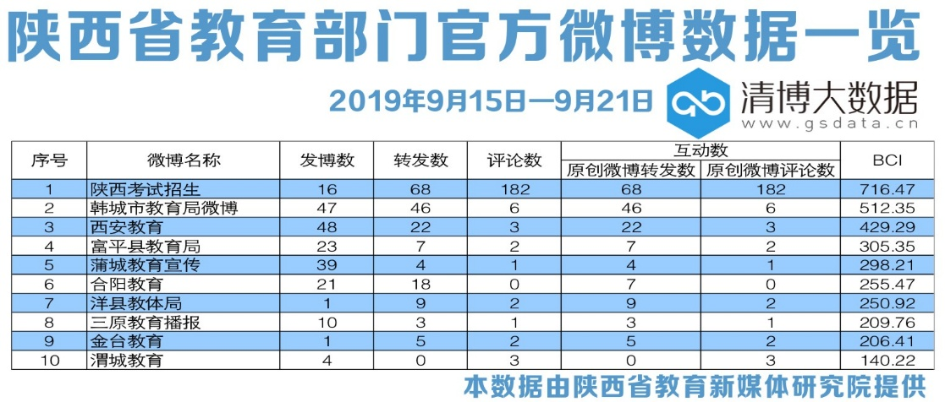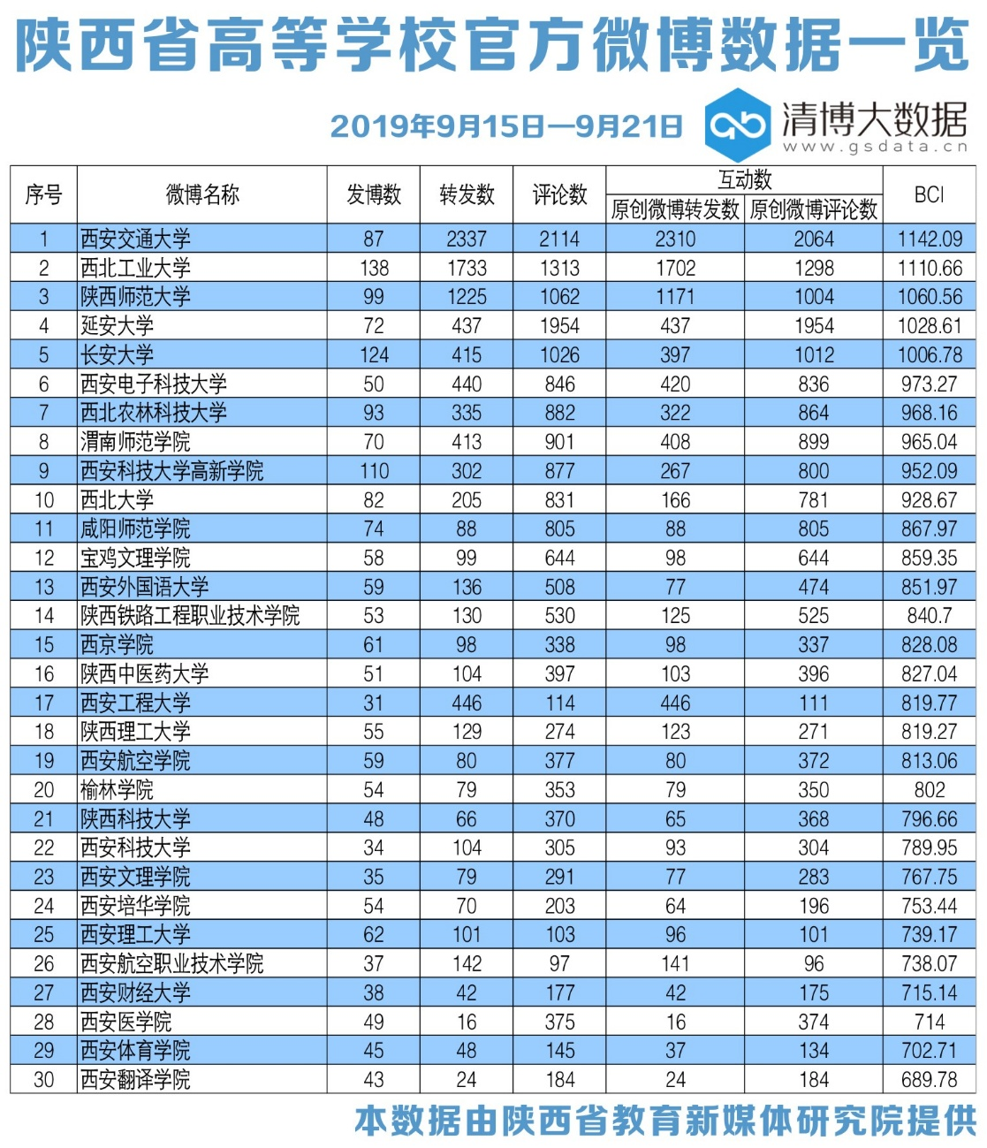
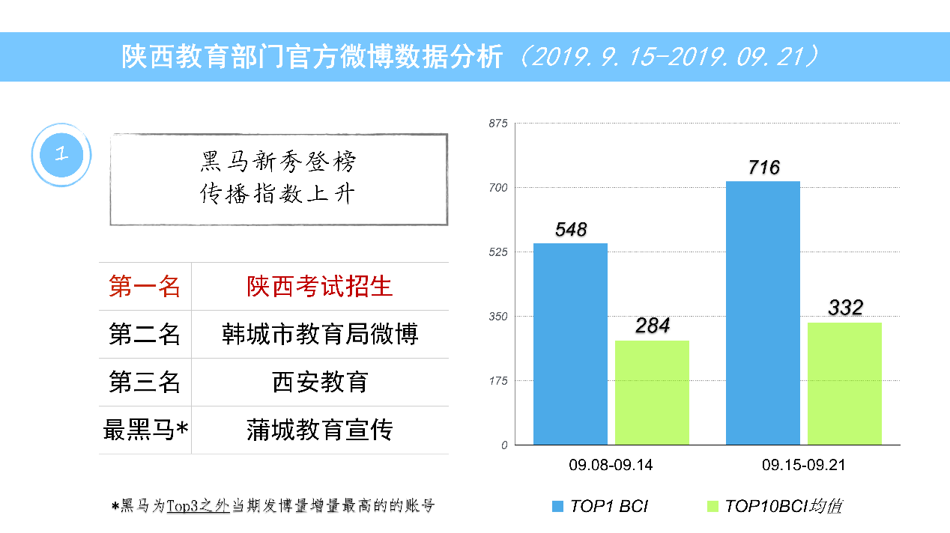
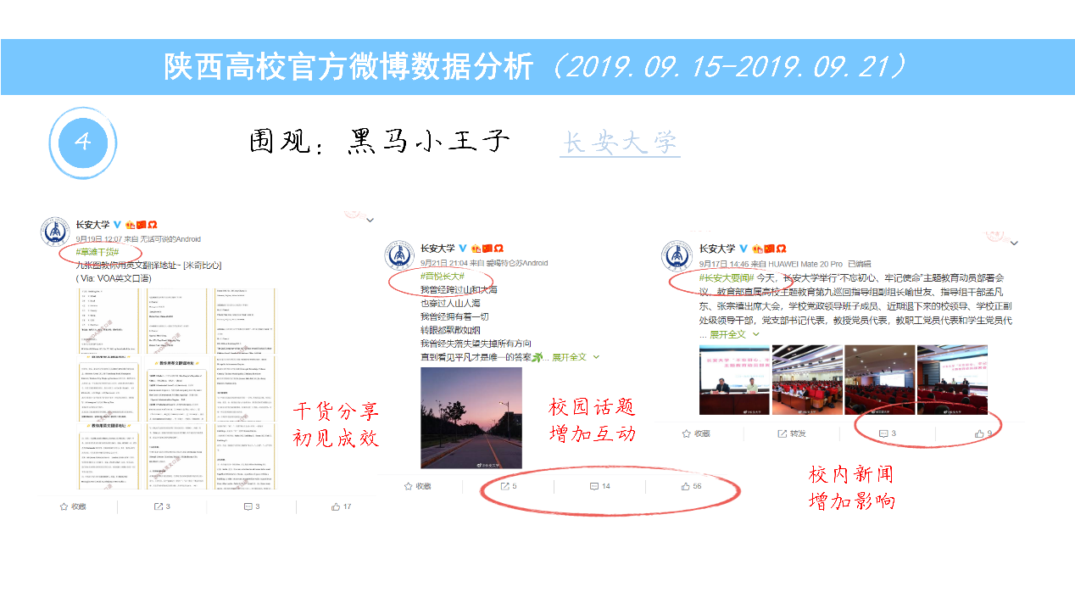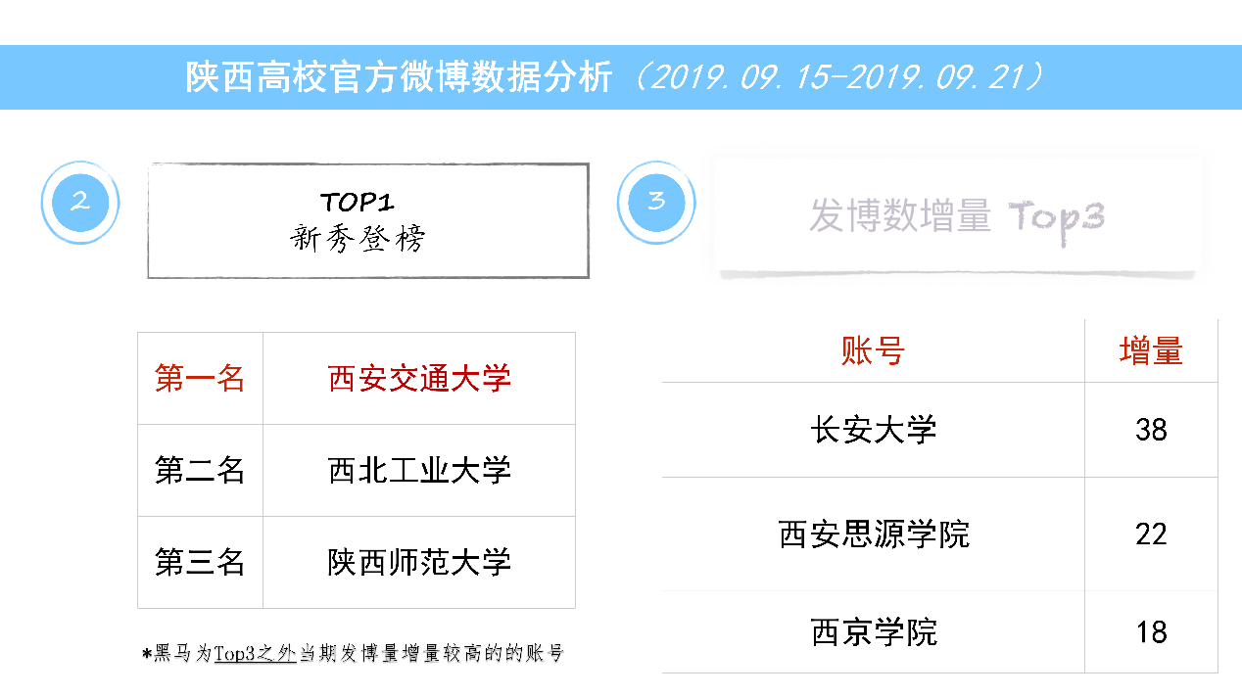
本周运营亮点：
军训和考试信息成为本周运营热点，在提升用户粘性的同时扩大了账号传播影响力。
本周问题汇总：
教育部门方面区县教育局原创质量和数量下降明显；高校方面多个账号同质化情况。
近期重点：
建议教育部门考虑依托县区融媒体发挥教育宣传工作。
建议高校整合自身资源，建立校级融媒体中心。

为了能凸显本报告的前后对比性，本期分析依旧选取前20名的教育部门微信公号和前50名高校官微作为分析对象，分析日期为2019年9月15日至2019年9月21日。

一、数据汇总
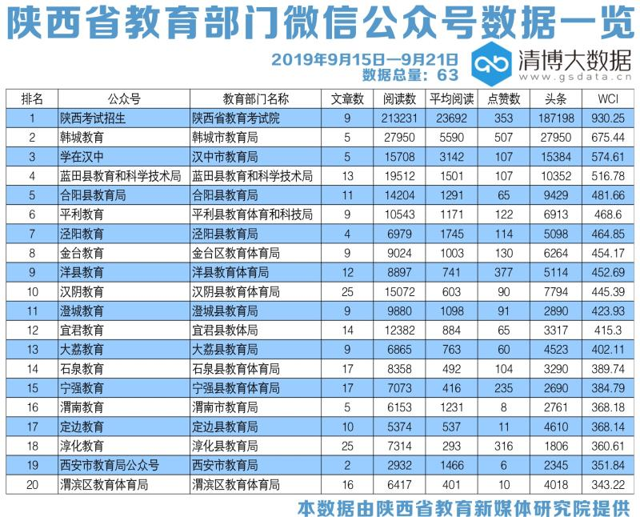
从整体数据表现来看，“陕西考试招生”和“韩城教育”依然分列总榜单第一二名。此外，本期分列陕西教育部门微信公众号数据一览3-10名分别是：“学在汉中”“蓝田县教育和科学技术局”“合阳县教育局”“平利教育”“泾阳教育”“金台教育”“洋县教育” 和“汉阴教育”。
在本次观测周期中，排名前20的教育部门官方微信公号发布文章226篇，较上周相比增加41篇；指数方面，仅有“陕西考试招生”突破900。20强总阅读量为41.4万，较上周增加了3.3万；总点赞数2878次，减少了778次。

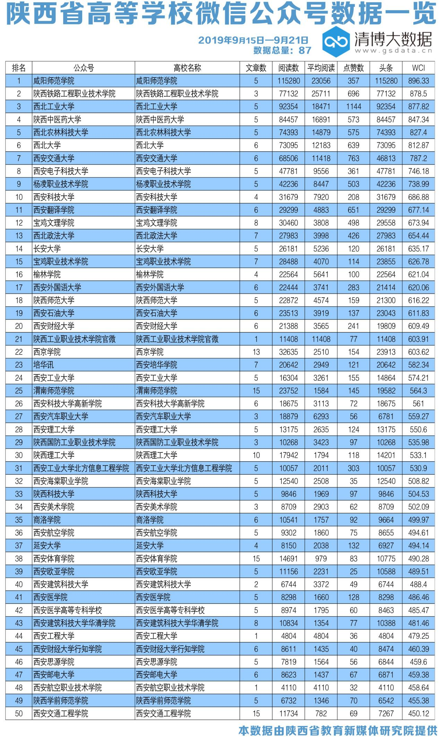
高校官方微信方面，“咸阳师范学院”领跑总榜单，“陕西铁路工程职业技术学院”和“西北工业大学”分列榜单二三位，“陕西中医药大学”紧随其后；排名5-10位的高校公号分别是：“西北农林科技大学”“西北大学”“西安交通大学”“西安电子科技大学”“杨凌职业技术学院”和“西安科技大学”。
高校官微方面，TOP50共发布文章289篇，与上周相比增加27篇，同时总阅读量也减少26万，共计132万。总点赞数1.1万次，同比减少5000多次，有6家公号WCI指数破800。

二、文章分析
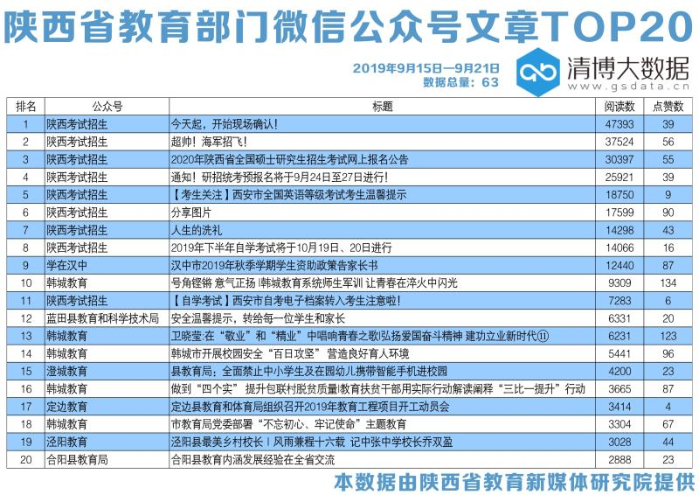
本周考试信息较为密集，教育部门在权威发布方面做到及时准确高效，很好的为用户提供优质内容服务。
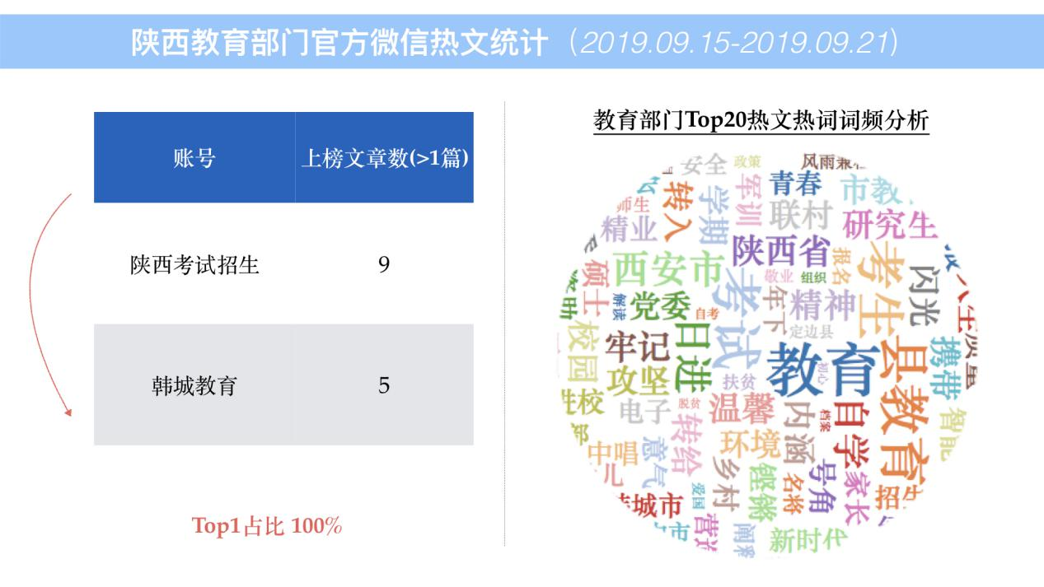

陕西教育政务新媒体团队运营理念由“快”向“深”转变，重在深度原创制作。针对每日新媒体重大选题策划，由以往编辑负责、主管领导审核的形式，调整为全部门参与、全部门负责，舆情、信息报送、文件运转等各块信息打通使用，主题内容进行集中优化整合。实施每周编前会制度，确定一周主题策划方案，集思广益、注重创新，提升教育政务新媒体内容质量和价值内涵。

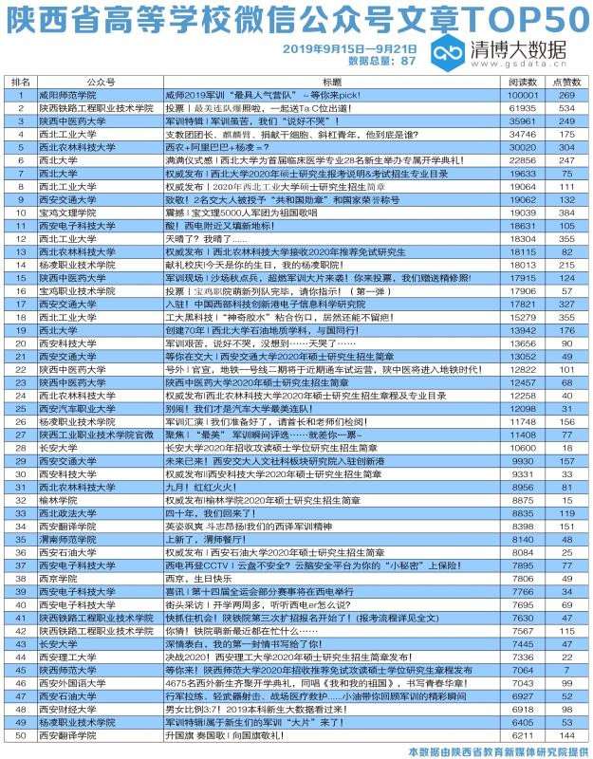
本周的高校官微热文中，投票成为关键热词。新生、军训、校庆成为撰写的主要素材，这些内容在引发很好传播效果的同时，也能增强在校生和校友的凝聚力。

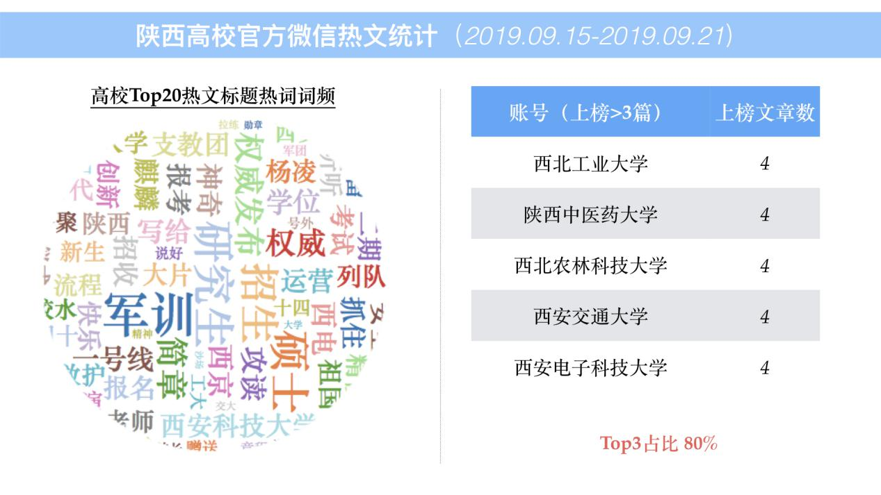
面对团队的综合能力问题，高校新媒体应当优化考核方式和培养系统。首先进行各项综合能力的统一基础授课，使成员能普遍达到完成基础采写、排版水平。再因材施教，发掘组员的兴趣点和专长所在，着重培养单项技能，使团队综合素质得到提升。这样才能真正解决人才断层问题，使每个成员都能在新媒体工作中得到锻炼。

三、数据解读
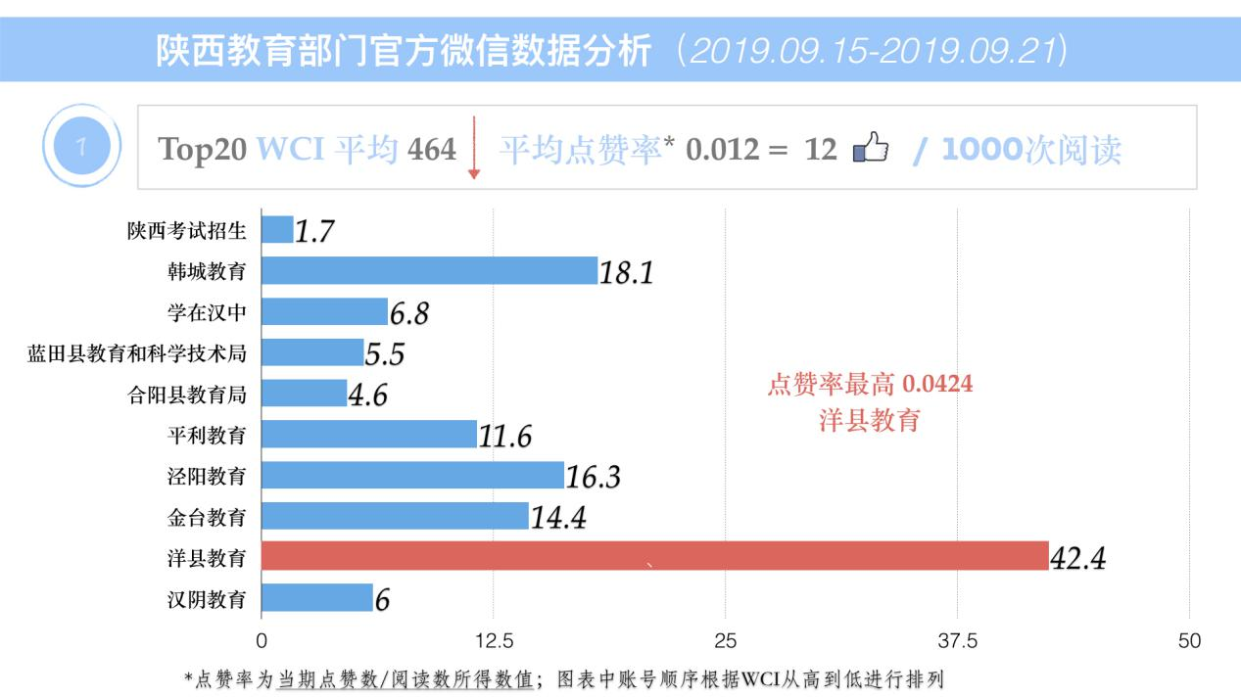
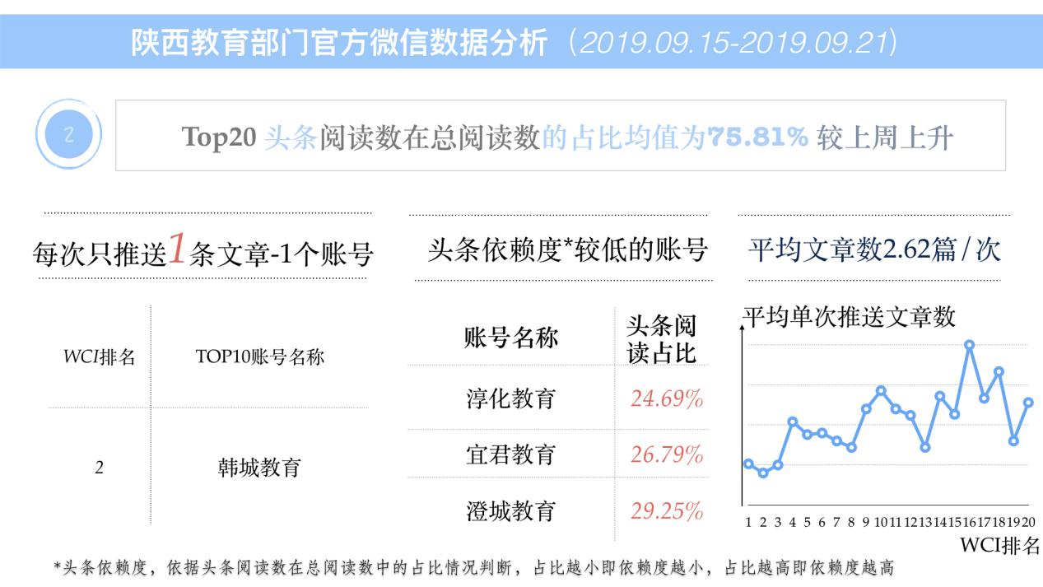

教育政务部门坚持动态掌握订阅用户数量及增长情况，同时结合一段时期每篇阅读量情况，实行统计评估，定期动态调整。根据受众组成，按政务信息类、服务信息类、回应关切类、正面信息类等进行科学分类、精准投放。围绕粉丝数量增加与粘性增强两个维度来设立目标，使粉丝数量增加的同时，留住真正需求度高的粘性用户群，实现有效传播。
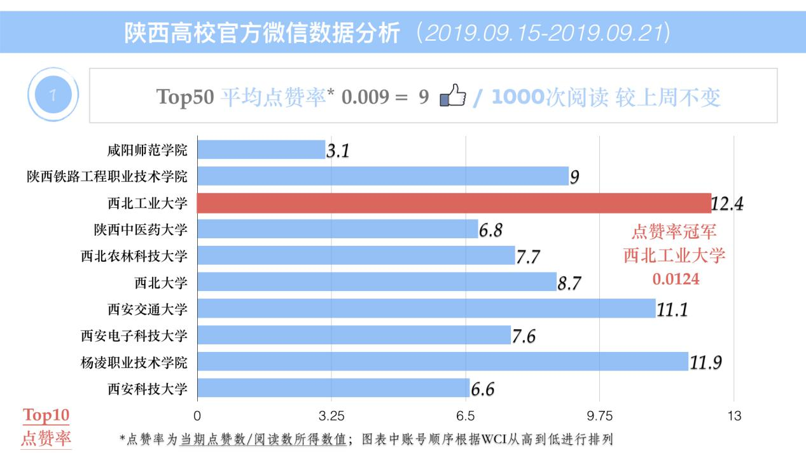
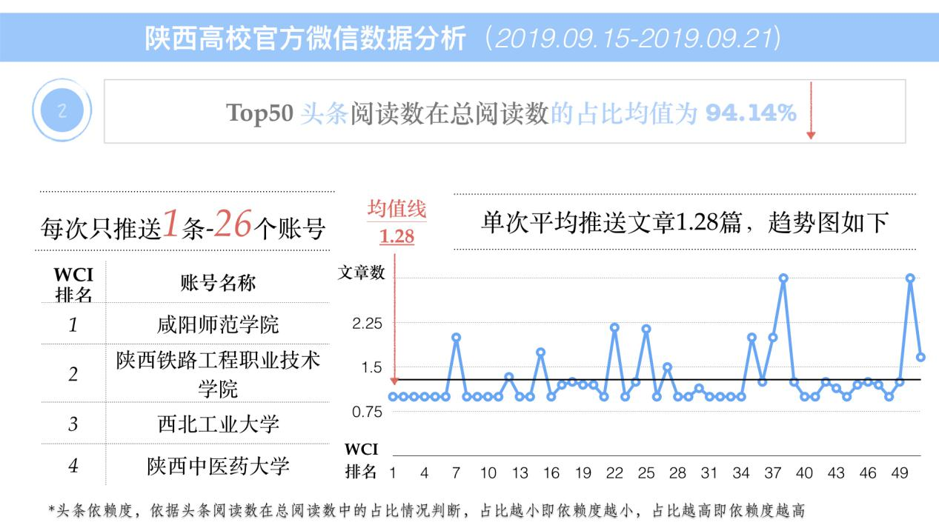
高校官方新媒体平台的多样性对人才综合能力提出了更高要求。但由于考核形式的局限和统一管理的需要，对人才能力的量化与培养往往停滞于文字写作、图片拍摄和后期制作等单一能力层面，无法有效地反映和提高成员的综合能力与潜能。

